Η ΟΜΑΔΑ ΠΕΤΡΑΚΟΓΙΩΡΓΗ
ΣΤΟ ΙΣΤΟΡΙΚΟ ΜΟΥΣΕΙΟ ΚΡΗΤΗΣ
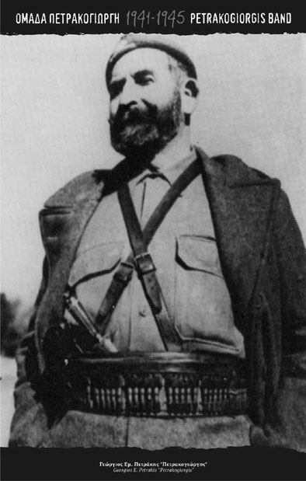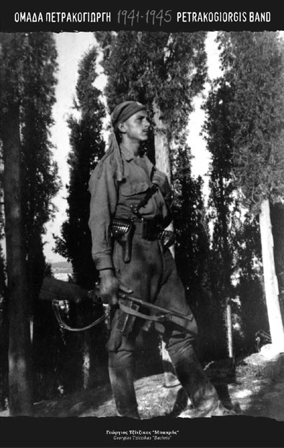
Με την ευκαιρία της 71ης επετείου της Μάχης της Κρήτης το Ιστορικό Μουσείο Κρήτης προεκτείνει την μόνιμη έκθεση του Δευτέρου Παγκοσμίου Πολέμου με ένα αφιέρωμα στην ανταρτική Ομάδα Πετρακογιώργη (1941-1945).
Από την Τρίτη 22 Μαΐου, στο φουαγιέ του δεύτερου ορόφου του Μουσείου εκτίθενται ατομικά είδη και οπλισμός του αντάρτη της ομάδας Πετρακογιώργη Γεωργίου Τζίτζικα («Μπαχρή») μαζί με φωτογραφικό υλικό σχετικό με τη δράση της ομάδας και με την προσωπικότητα του αρχηγού της Γεωργίου Πετρακογιώργη. Η έκθεση θα διαρκέσει ως το Σάββατο 23 Ιουνίου.
Το αφιέρωμα στην Ομάδα Πετρακογιώργη συνδυάζεται με την παρουσίαση του βιβλίου του Γεωργίου Α. Τζίτζικα «Ελευθερία και Δόξα» που θα γίνει με την παρουσία του συγγραφέα στο Ιστορικό Μουσείο Κρήτης την Τετάρτη 6 Ιουνίου. Το βιβλίο εντάσσεται στη σειρά «Μαρτυρίες» της Εταιρίας Κρητικών Ιστορικών Μελετών και κυκλοφορεί σε ελληνική και αγγλική έκδοση.

